NOTA DE PRENSA Nº 003 - 2012-GR.CAJ/RENAMA
RENAMA Cajamarca realiza exposición sobre manejo de recursos hídricos
En reunión con pobladores del Centro Poblado Menor de Chota, región La Libertad.
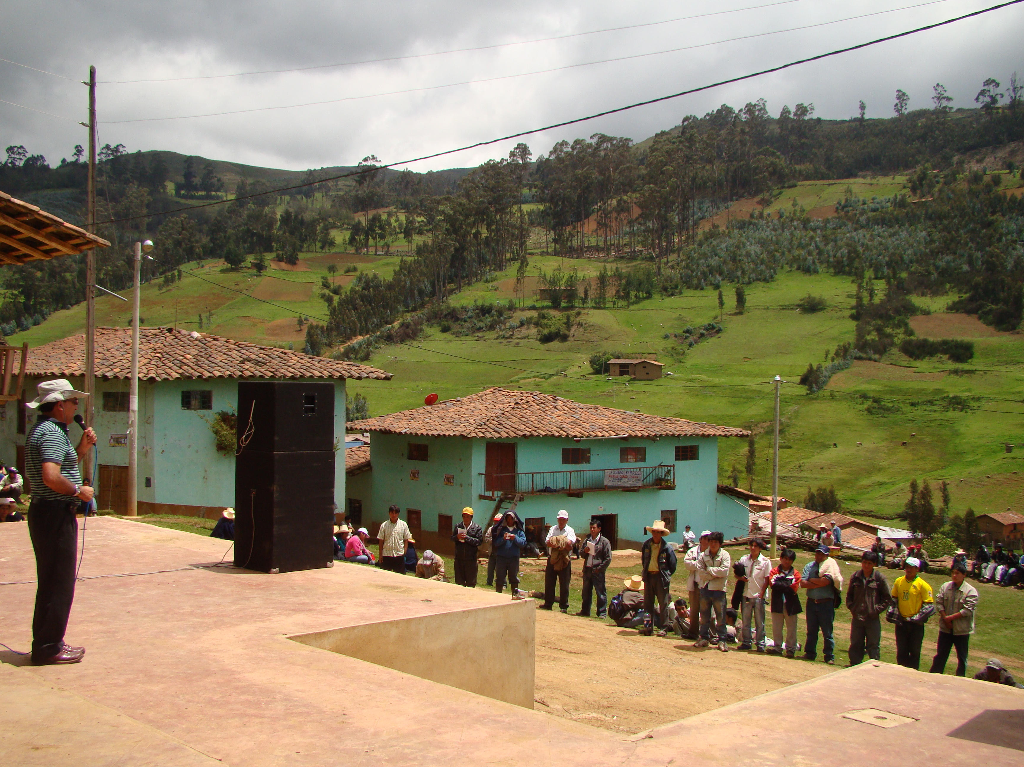
El pasado 10 de enero del presente año, el Dr. Rolando Reátegui Lozano, Gerente de Recursos Naturales y Gestión del Medio Ambiente de la Región Cajamarca, se presentó en el Centro Poblado Menor de Chota, distrito de Agallpampa, provincia de Otuzco, región la Libertad, para realizar una presentación sobre el manejo de los recursos hídricos en la región Cajamarca.
Para iniciar su alocución mencionó lo siguiente: “Debemos entender que el manejo de los recursos hídricos, en la región Cajamarca, así como en el resto de las regiones, debe ser visto de manera integral y con una visión de futuro, puesto que la lucha del milenio es por el agua”.
“Nuestro presidente, Prof. Gregorio Santos Guerrero, ha dado directivas específicas para realizar monitoreos participativos y se pueda garantizar una permanente y eficiente fiscalización ambiental para que la intervención minera no afecte la cantidad ni calidad de agua y no solo ello, también realizamos acciones para mantener un alto grado de participación y responsabilidad de las comunidades campesinas, la sociedad civil, para asegurar la salud y el bienestar de las poblaciones aledañas con adecuada cantidad de agua y suficiente calidad para el uso principalmente de la población, así como para el uso agrícola”. Dijo el Dr. Reátegui lozano.
Por su parte el alcalde de la municipalidad distrital de Agallpampa mencionó lo siguiente: “Nos sentimos agradecidos que el Dr. Reátegui nos haya expuesto sobre el manejo de los recursos hídricos de su región, ya que esto nos da un oportunidad de aprender y en un futuro poner en práctica todo lo aprendido el día de hoy y realizar las acciones necesarias para proteger nuestras cabeceras de cuencas”.
Se agradece su difusión.
Cajamarca, 11 de enero de 2012.

GERENCIA REGIONAL DE RECURSOS NATURALES Y
GESTION DEL MEDIO AMBIENTE
¡POR UNA GRAN REGIÓN!

